**HX1582** *Scheda creata il 26 gennaio 2025*

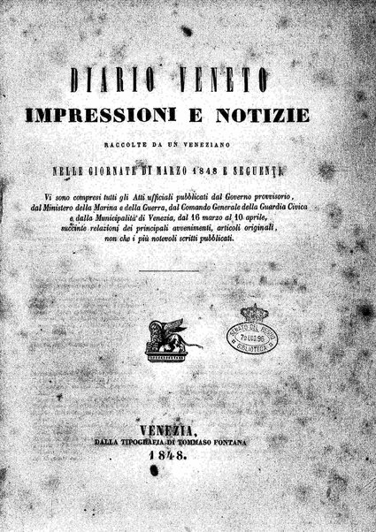

**Descrizione bibliografica**

**\*Diario veneto** : impressioni e notizie raccolte da un veneziano nelle giornate di marzo 1848 e seguenti.- N. 1 (28 marzo 1848)-n. 24 (20 aprile 1848). – Venezia : Dalla tipografia di Tommaso Fontana, 1848. - 1 volume ; 29 cm. ((Quotidiano. - IEI0105906

Soggetto: Venezia - 1848

**Copia digitale** a:

*<http://www.senato.it/teca/giornalistorici/58f1f52f-42a6-4728-8f80-c1ee3ce195bd.html>

*<https://books.google.it/books?vid=IBSR:BS000484316&redir_esc=y>.

*<http://digitale.bnc.roma.sbn.it/tecadigitale/emeroteca/classic/IEI0105906>.